Football: un club élu „le plus écologique du monde” par la FIFA

Découvrez le sujet du reportage à l’aide des devinettes ci-dessous.
Je suis le sport d’équipe le plus populaire du monde. …………………………………
Je suis un membre d’une équipe de football. …………………………………
Je suis ce que les joueurs portent. …………………………………
Je suis un fan d’une équipe. …………………………………
Je suis la couleur de la nature. …………………………………
Je suis respectueux de la nature. …………………………………
Je suis une alimentation sans viande. …………………………………
Je suis une énergie renouvelable. …………………………………
Je suis le lieu des matchs. …………………………………
Je suis l’état physique d’un sportif. …………………………………
Je suis une séance de préparation sportive. …………………………………
Je suis ce qu’il faut respecter. …………………………………

Regardez le reportage sans le son et cochez les éléments que vous avez vus.
□ des drapeaux □ une emblème □ des maillots □ une mascotte
□ un stade □ des guichets □ des tribunes □ un terrain
□ des supporters □ un buffet □ une boutique □ de la nourriture
□ des caméras □ un match □ des joueurs □ un entraînement

Regardez le reportage et cochez les éléments que vous avez entendus.
□ couleur □ maillot □ supporter □ coupe
□ médaille □ titre □ fan □ aliment
□ nourriture □ repas □ valeur □ habitude
□ forme □ différent □ alternative □ projet
Regardez le reportage sans le son et choisissez-lui un bon titre. Si vous avez une meilleure idée, n’hésitez pas à la proposer à votre groupe. Discutez.
Les effets du véganisme sur la forme des joueurs de football
Quand le respect de l’environnement conduit au succès
Un club pas comme les autres
…………………………………………………………………..

Regardez le reportage et choisissez le bon résumé. Soulignez les éléments faux.
Il y a quelques années, le club de football britannique Forest Green Rovers se trouvait encore dans une grave crise financière. À son arrivée, le nouveau président a introduit certaines nouveautés dans la vie du club. Le mode de vie écologique a petit à petit apporté ses fruits, si bien que le club est actuellement deuxième au classement de la deuxième ligue.
La FIFA a décerné le prix du club le plus écologique du monde à une équipe de football britannique. Énergies renouvelables, alimentation végane, matériaux recyclés, zéro produit chimique, tout y est au service de la durabilité. Les joueurs et les supporters sont également séduits. Et les résultats sportifs arrivent aussi avec les nouvelles valeurs.
La Fédération Britannique du football vient d’attribuer le prix du club le plus écologique du monde à une équipe de quatrième division du championnat d’Angleterre. Dirigé par un propriétaire dévoué aux énergies renouvelables, le club a pris le chemin du mode de vie écologique et de l’alimentation végane en accord avec les joueur et les supporters.
Regardez le reportage et mettez ses idées principales dans l’ordre.
- .../ Même la buvette des supporters est végane.
- .../ Le club vient d’être élu le plus écologique du monde.
- .../ C’est grâce au nouveau propriétaire que le club s’est engagé dans cette direction.
- .../ Plusieurs joueurs sont devenus totalement végans.
- .../ Tout est au service de la durabilité.
- .../ Les couleurs des Forest Green Rovers ont une vraie signification.
- .../ Les projets écologiques du club n’ont pas encore fini.
- .../ Depuis, le club connaît des succès sur tous les plans.

Regardez le reportage et dites si les affirmations suivantes sont vraies, fausses ou non données. Corrigez les éléments faux.
 |  | vrai | faux | ?
1. | Un club de football britannique vient d’être élu le plus écologique du monde.  ..........................................................................................................................
2. | L’élection se fait tous les ans.  ...........................................................................................................................
3. | La buvette du club sert de la nourriture végétarienne.  ...........................................................................................................................
4. | Devenir un club écologique était une conception dès le départ.  ...........................................................................................................................
5. | Le club est actuellement deuxième au classement du championnat.  ...........................................................................................................................
6. | Tous les joueurs de la équipe sont devenus complètement végans.  ............................................................................................................................
7. | Les nouvelles habitudes ont ouvert de nouvelles perspectives pour certains.  ............................................................................................................................
8. | Le prochain projet du club est de construire un nouveau stade à base de matériaux écologiques.  ............................................................................................................................

Regardez le reportage et complétez le texte avec les éléments manquants ci-dessous.
durable – écolo – entraînement – équipe – forme – habitudes – joueurs – maillot – nourriture – renouvelables – sportif – stade – supporters – valeurs – végane - végétales

C’est une couleur qui fait rayonner cette petite ville de l’Ouest de l’Angleterre, bien au-delà des frontières. Pour les ……………………….. des Forest Green Rovers, le vert ne se porte pas seulement sur le ………………………… , c’est un état d’esprit.
- On est le club le plus …………………. au monde!
Un titre très officiel octroyée par la Fédération Internationale du Football à cette ……………………. de quatrième division. Panneaux solaires sur les tribunes, pelouse sans engrais, arrosée à l’eau de pluie et maillots des joueurs fabriqués à base de marc de café recyclé. Tout ici se veut ……………………. . Même la buvette des supporters.
- C’est une tourte ………………………. , il n’y a pas de viande.
Burgers sans bœuf, saucisses ……………………….. , un régime sans aliments d’origine animale, auquel les fans se sont habitués.
- On n’est pas végans, mais on aime la ………………………….. ici. C’est un petit plus pour nous.
- C’est fantastique! Ça montre aux gens et au monde du football qu’il y a une autre manière de se nourrir. Une meilleure manière de faire les choses.
Cette révolution verte, le club la doit à son propriétaire. Magnat des énergies …………………………… , il a racheté le Forest Green Rovers en 2010.
- Au départ, l’objectif n’a jamais été de devenir le club le plus écologique au monde. C’était de sauver le club de la faillite. Et puis, on a changé certaines choses qui allaient avec nos ……………………. et nos principes.
La recette fonctionne au-delà des espérences avec des fans du monde entier et de nouveaux sponsors. L’équipe est montée de deux divisions, elle séduit sur le terrain et en dehors. Ces ………………….. suivent des règles strictes: alimentation végane obligatoire au centre de l’………………………… . Les nouvelles habitudes qui ont convaincu ces sportifs professionnels pour la plupart totalement novices en la matière.
- Je ne sais pas si je suis meilleur joueur avec ça, mais sur le plan athlétique ça améliore ma ……………………… , ça c’est vrai.
Sur la vingtaine de joueurs quatre ont changé leur alimentation à la maison en devenant totalement végans. L’aventure au sein du club a dépassé le simple cadre …………………… .
- Je mentirais si je disais que j’étais porté sur l’écologie avant. Mais arrivé ici, ça vous ouvre les yeux. Ça vous donne un point de vue différent.
- C’est une vraie leçon d’être là. Je sais que si je devais partir, je garderais les ………………………….. et les valeurs que le club a enseignées.
Pour aller encore plus loin dans ce projet de football écologique, le club va construire un nouveau …………………… dont la charpente sera entièrement en bois, cinq mille places, une première dans le monde.

Regardez le reportage et répondez aux questions suivantes.
- Qu’est-ce que la couleur des maillots représente pour les Forest Green Rovers?
......................................................................................................................................................
- Quel titre viennent-ils de remporter?
......................................................................................................................................................
- De quelle organisation l’ont-ils reçu ?
......................................................................................................................................................
- Qu’est-ce qui caractérise l’alimentation des joueurs et des supporters ?
......................................................................................................................................................
- Pourquoi le club s’est-il tourné vers un mode écologique ?
......................................................................................................................................................
- Comment le club évolue-t-elle actuellement?
......................................................................................................................................................
- Quelle est l’influence de l’alimentation vegan sur la forme des joueurs?
......................................................................................................................................................
- Quel est leur prochain projet?
......................................................................................................................................................

Reliez les éléments qui vont ensemble à l’aide du texte.
octroyer |  |  | pâtisserie salée
engrais |  |  | construction en bois
buvette |  |  | accorder un titre
tourte |  |  | financier puissant
faillite |  |  | buffet
charpente |  |  | produit additif pour le sol
magnat |  |  | crise financière

Trouvez les idées suivantes dans le texte et marquez les paragraphes du même contenu. Discutez.
- Le club essaie de tout faire pour respecter l’environnement.
- Les couleurs officielles du club sont symboliques.
- Et les projets ne sont pas encore finis.
- Les résultats de l’initiative sont allés plus loin.
- Il présente une alternative alimentaire aussi.
- L’objectif initial était plutôt une solution financière aux problèmes.

Mots croisés
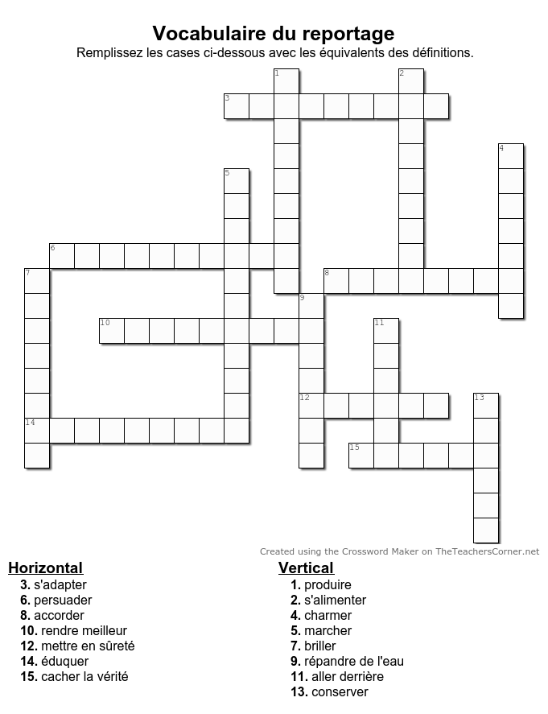

Reconstruisez les phrases suivantes.

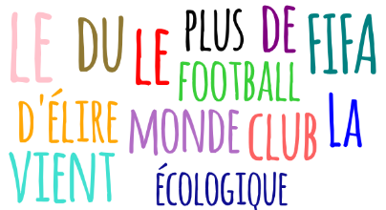
……………………………………………………………………………………………………………………………………………………….

……………………………………………………………………………………………………………………………………………………….

……………………………………………………………………………………………………………………………………………………….

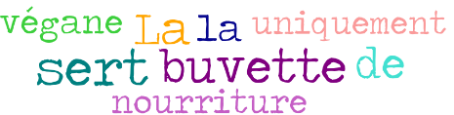
……………………………………………………………………………………………………………………………………………………….

……………………………………………………………………………………………………………………………………………………….
Énigme
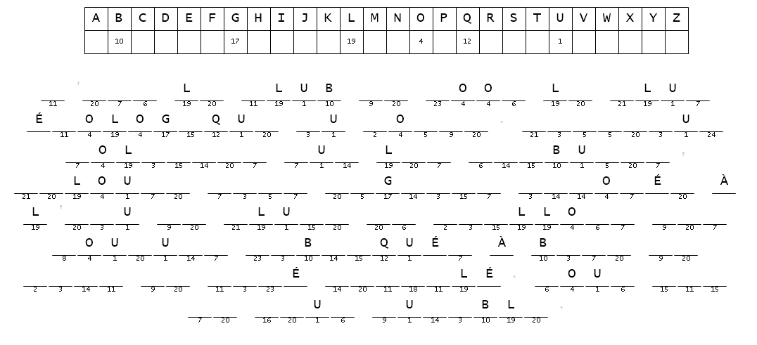
Puzzle
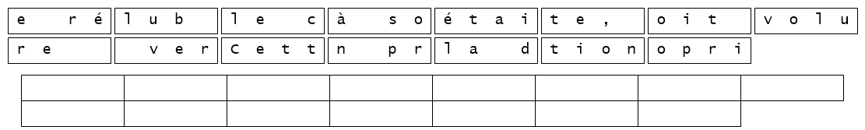
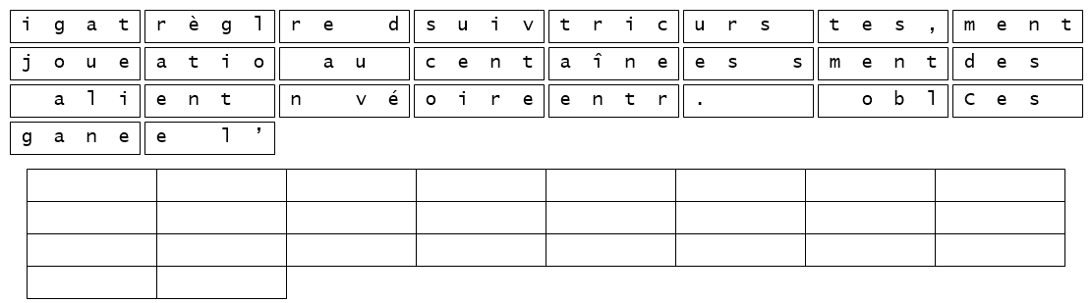
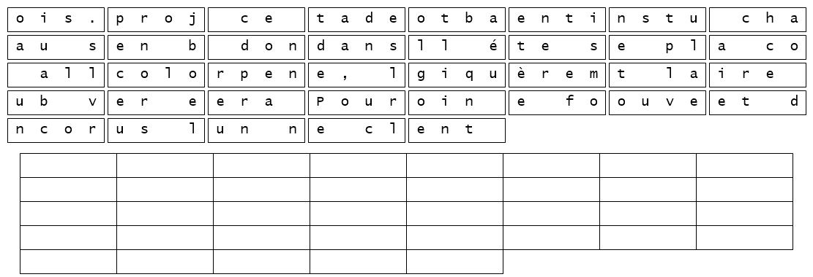

Production écrite
Et vous, que pouvez-vous faire pour être plus respectueux de l’environnement? Écrivez-en dix petits gestes au quotidien. Vous pouvez également faire des recherches sur Internet. Écrivez-en un article dans le journal de votre école.
..........................................................................................................................................................
..........................................................................................................................................................
..........................................................................................................................................................
..........................................................................................................................................................
..........................................................................................................................................................
..........................................................................................................................................................
..........................................................................................................................................................
..........................................................................................................................................................
..........................................................................................................................................................
..........................................................................................................................................................
..........................................................................................................................................................
..........................................................................................................................................................
..........................................................................................................................................................
..........................................................................................................................................................
..........................................................................................................................................................
..........................................................................................................................................................
..........................................................................................................................................................
..........................................................................................................................................................
..........................................................................................................................................................

